
หน่วยการเรียนรู้ที่ ๕
แผนการจัดการเรียนรู้ที่ ๔

นิราศเดือน

เดือนสิบสอง ประเพณีลอยกระทง
ชั้นประถมศึกษาปีที่ ๔ เวลา ๑ ชั่วโมง


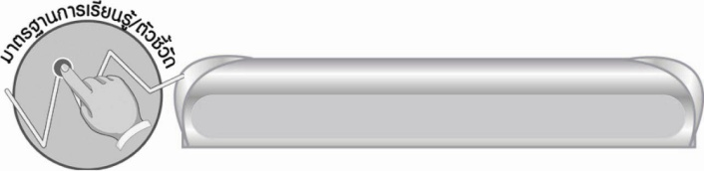
มาตรฐานการเรียนรู้/ตัวชี้วัด

มาตรฐานการเรียนรู้
มาตรฐาน ท ๑.๑ ใช้กระบวนการอ่านสร้างความรู้และความคิดเพื่อนำไปใช้ตัดสินใจ แก้ปัญหา
ในการดำเนินชีวิต และมีนิสัยรักการอ่าน
ตัวชี้วัด
ท ๑.๑ ป. ๔/๓ อ่านเรื่องสั้น ๆ ตามเวลาที่กำหนดและตอบคำถามจากเรื่องที่อ่าน
ท ๑.๑ ป. ๔/๕ คาดคะเนเหตุการณ์จากเรื่องที่อ่านโดยระบุเหตุผลประกอบ
ท ๑.๑ ป. ๔/๖ สรุปความรู้และข้อคิดจากเรื่องที่อ่าน เพื่อนำไปใช้ในชีวิตประจำวัน
ท ๑.๑ ป. ๔/๗ อ่านหนังสือที่มีคุณค่าตามความสนใจอย่างสม่ำเสมอและแสดงความคิดเห็น
เกี่ยวกับเรื่องที่อ่าน
มาตรฐานการเรียนรู้
มาตรฐาน ท ๕.๑ เข้าใจและแสดงความคิดเห็น วิจารณ์วรรณคดีและวรรณกรรมไทยอย่างเห็น คุณค่าและนำมาประยุกต์ใช้ในชีวิตจริง
ตัวชี้วัด
ท ๕.๑ ป. ๔/๒ อธิบายข้อคิดจากการอ่านเพื่อนำไปใช้ในชีวิตจริง


จุดประสงค์การเรียนรู้สู่ตัวชี้วัด

๑. บอกกิจกรรมในประเพณีลอยกระทง (K)
๒. อ่านบทร้อยกรองและถอดคำประพันธ์ในนิราศเดือน (P)
๓. เห็นคุณค่าของวรรณคดีที่สะท้อนวัฒนธรรมไทย (A)


สาระสำคัญ

เดือนสิบสองมีประเพณีลอยกระทงซึ่งจัดกิจกรรมมากมายที่สนุกสนานและสะท้อนความเป็นไทย

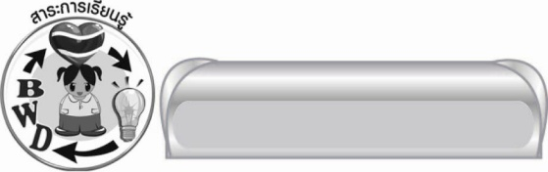
สาระการเรียนรู้

นิราศเดือน : เดือนสิบสอง ประเพณีลอยกระทง

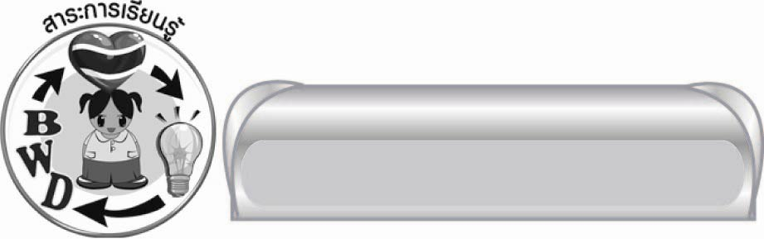

สมรรถนะสำคัญของผู้เรียน
๑. ความสามารถในการสื่อสาร
๏ ทักษะการอ่าน
๏ ทักษะการเขียน
๏ ทักษะการฟัง การดู และการพูด
๒. ความสามารถในการคิด
๏ การให้เหตุผล
๏ การวิเคราะห์
๏ การสังเคราะห์
๏ การจัดระบบความคิดเป็นแผนภาพ
๏ การสรุปความรู้


คุณลักษณะอันพึงประสงค์
รักความเป็นไทย
ตัวชี้วัดที่ ๗.๑ ภาคภูมิใจในขนบธรรมเนียมประเพณี ศิลปะ วัฒนธรรมไทย และมีความกตัญญูกตเวที


ชิ้นงานหรือภาระงาน (หลักฐาน ร่องรอยแสดงความรู้)

ชิ้นงานเรื่อง ความประทับใจในวันสำคัญ


คำถามท้าทาย

นักเรียนรู้จักประเพณีใดอีกบ้างนอกจากในนิราศเดือน


การจัดกิจกรรมการเรียนรู้

๑. ครูอ่านนิราศเดือน : เดือนสิบสอง ประเพณีลอยกระทงเป็นทำนองเสนาะให้นักเรียนฟัง ๑ รอบ จากนั้นให้นักเรียนฝึกอ่านพร้อม ๆ กัน
๒. ให้นักเรียนร่วมกันสนทนาและอภิปรายข้อคิดที่ได้จากการอ่านนิราศเดือน : เดือนสิบสอง ประเพณีลอยกระทง
๓.ให้นักเรียนทุกคนอ่านคำศัพท์ในบัตรคำที่ครูนำมาติดบนกระดานแล้วร่วมกันอธิบายความหมาย

๔. ให้นักเรียนสรุปสิ่งที่คนไทยนิยมปฏิบัติในประเพณีต่าง ๆ จากนิราศเดือน เป็นแผนภาพความคิด

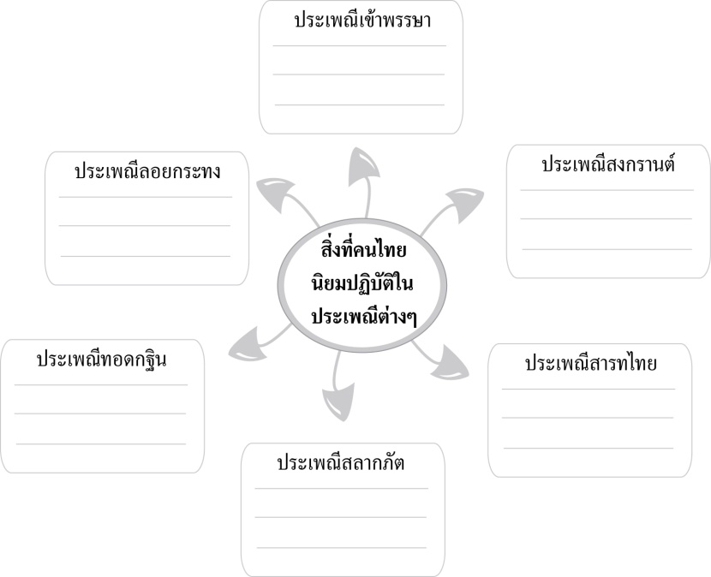

สิ่งที่คนไทย
นิยมปฏิบัติใน
ประเพณีต่าง ๆ

๕. ให้นักเรียนแสดงความคิดเห็นเกี่ยวกับประเพณีไทยในอนาคตว่าจะมีการเปลี่ยนแปลงหรือไม่ อย่างไร
๖. ให้นักเรียนทำชิ้นงานที่ ๑๖ เรื่อง ความประทับใจในวันสำคัญโดยเขียนบรรยายสิ่งที่ชาวบ้านปฏิบัติหรือเหตุการณ์ที่ประทับใจในวันสำคัญทางประเพณี ๑ เรื่อง ความยาวประมาณ ๒ - ๓ บรรทัด แล้วออกมานำเสนอผลงานหน้าชั้นเรียน
๗. ให้นักเรียนและครูร่วมกันสรุปความรู้ ดังนี้
๏ เดือนสิบสองมีประเพณีลอยกระทงซึ่งจัดกิจกรรมมากมายที่สนุกสนานและสะท้อนความเป็นไทย
๘. ให้นักเรียนร่วมกันสนทนา โดยครูใช้คำถามท้าทาย ดังนี้
๏ นักเรียนรู้จักประเพณีใดอีกบ้างนอกจากในนิราศเดือน


การจัดบรรยากาศเชิงบวก

ให้นักเรียนได้แลกเปลี่ยนความคิดเห็นและประสบการณ์ร่วมกัน เพื่อขยายโลกทัศน์และฝึกความกล้าแสดงออก


สื่อการเรียนรู้

บทนิราศเดือน
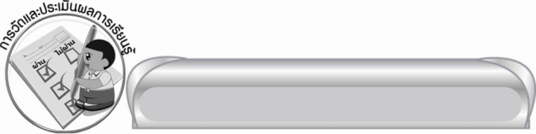
การวัดและประเมินผลการเรียนรู้

๑. วิธีการวัดและประเมินผล
สังเกตพฤติกรรมของนักเรียนในการเข้าร่วมกิจกรรม
๒. เครื่องมือ
แบบสังเกตพฤติกรรมการเข้าร่วมกิจกรรม
๓. เกณฑ์การประเมิน
การประเมินพฤติกรรมการเข้าร่วมกิจกรรม
ผ่านตั้งแต่ ๒ รายการ ถือว่า ผ่าน
ผ่าน ๑ รายการ ถือว่า ไม่ผ่าน
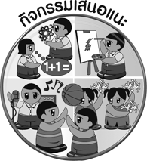


กิจกรรมเสนอแนะ

๑. ให้นักเรียนค้นหาภาพที่เกี่ยวข้องกับประเพณีต่าง ๆ ในแต่ละเดือน จากหนังสือพิมพ์หรือนิตยสารมาจัดทำสมุดภาพพร้อมเขียนคำอธิบายสั้น ๆ หรือนำคำประพันธ์จากนิราศเดือนที่มีเนื้อหาสอดคล้องกันมาเขียนบรรยายใต้ภาพนั้น ๆ
๒. ให้นักเรียนศึกษาประเพณีไทยต่าง ๆ ในท้องถิ่น เกี่ยวกับความเชื่อและกิจกรรมที่ปฏิบัติ เพื่อวิเคราะห์เชื่อมโยงกับวิถีชีวิตและความเป็นไทย


ข้อเสนอแนะของผู้บริหารสถานศึกษา
______________________________________________________________________________
______________________________________________________________________________
______________________________________________________________________________
______________________________________________________________________________
______________________________________________________________________________
______________________________________________________________________________
______________________________________________________________________________
______________________________________________________________________________
______________________________________________________________________________
______________________________________________________________________________
______________________________________________________________________________
______________________________________________________________________________
______________________________________________________________________________
______________________________________________________________________________
______________________________________________________________________________
______________________________________________________________________________
______________________________________________________________________________
______________________________________________________________________________
______________________________________________________________________________
______________________________________________________________________________
______________________________________________________________________________
______________________________________________________________________________
______________________________________________________________________________
______________________________________________________________________________

ลงชื่อ_________________________ (ผู้บริหารสถานศึกษา)
(_________________________)
________/________/_______

บันทึกหลังการสอน

ผลการจัดการเรียนการสอน

______________________________________________________________________________
______________________________________________________________________________
______________________________________________________________________________
______________________________________________________________________________
______________________________________________________________________________
______________________________________________________________________________

ปัญหา / อุปสรรค

______________________________________________________________________________
______________________________________________________________________________
______________________________________________________________________________
______________________________________________________________________________
______________________________________________________________________________
______________________________________________________________________________

แนวทางแก้ไข

______________________________________________________________________________
______________________________________________________________________________
______________________________________________________________________________
______________________________________________________________________________
______________________________________________________________________________
______________________________________________________________________________

ลงชื่อ____________________________ (ผู้บันทึก)
(_________________________)
________/________/_______

